# Anotaciones del libro de Fraile Mora:

## Introducción

El comportamiento de los circuitos magnéticos viene determinado por el carácter solenoidal de la inducción magnética (la divergencia de la inducción magnética es siempre nula) y a la permeabilidad magnética alta de los materiales ferromagnéticos. Estas situación es correspondiente en los circuitos eléctricos a un campo de densidad de corriente solenoidal (lo cual es cierto siempre que no haya acumulación de cargas y por lo tanto es cierto cuando se cumple el principio de conductividad y por lo tanto la regla de nodos de Kirchhoff) y a la alta conductividad de los materiales ferromagnéticos en los circuitos eléctricos en los circuitos electricos.

## Materiales magnéticos

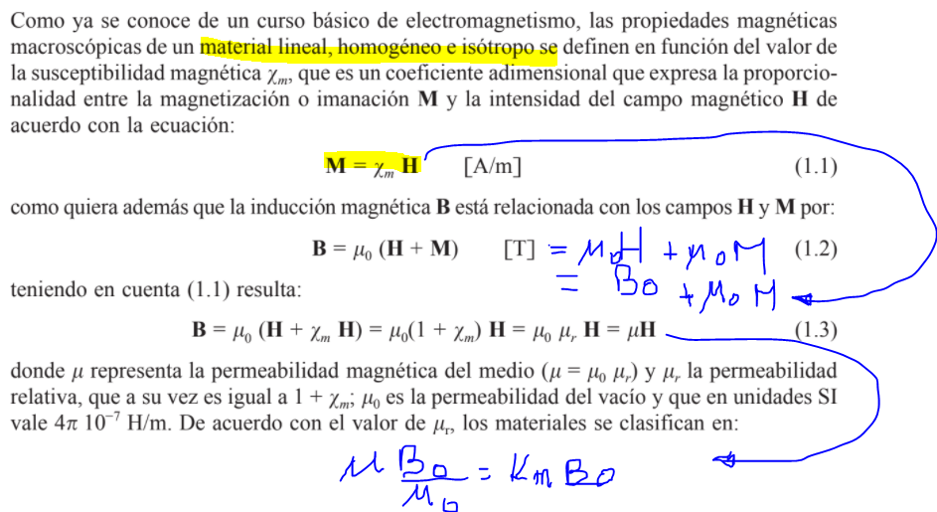

**NOTA**: Observar que es consistente con lo que vimos en Física II. Solo que en esta condición, bajo las suposiciones del comportamiento del material, se obtiene una expresión para la magnetización. Observar que se indica que se trata del comportamiento macroscópico.

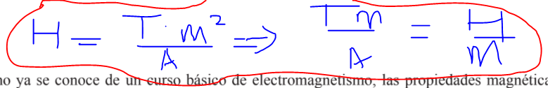

**NOTA**: La primera se obtiene de la definición de inductancia de Física II

### Ferromagnetismo y ciclo de Histéresis

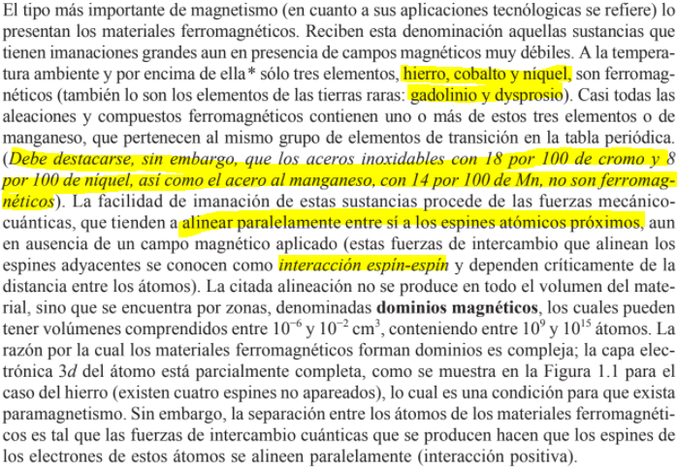

### Explicación del diagrama B-H

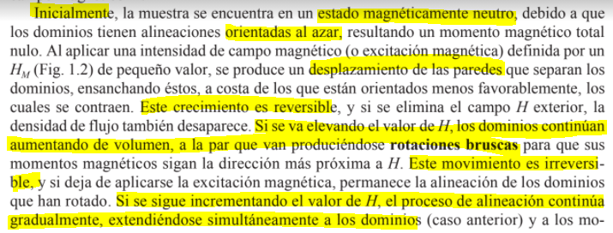



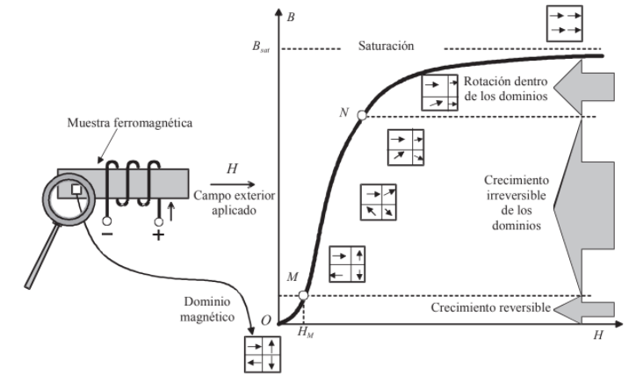

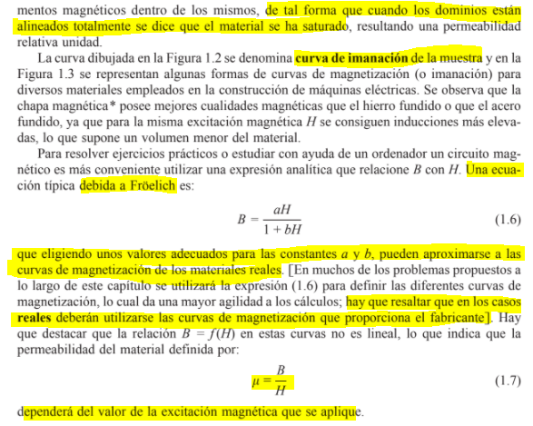

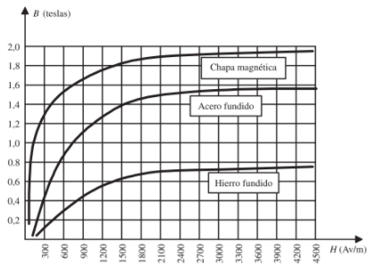

**NOTA**: Curvas de imanación para diversos materiales

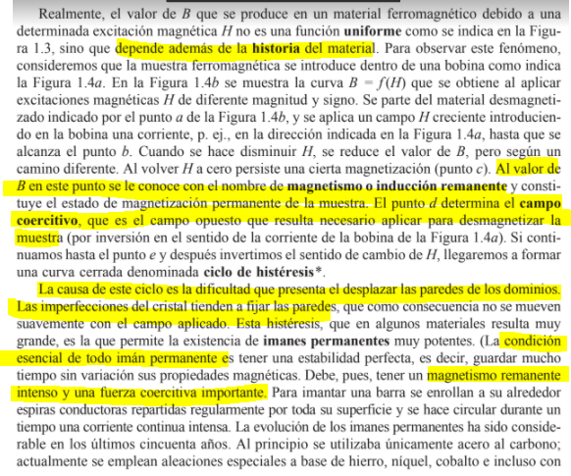

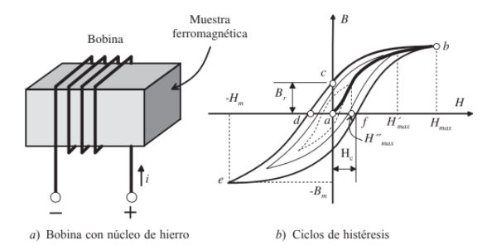

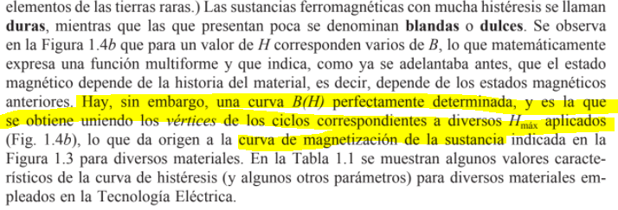

## Leyes de circuitos magnéticos

Válido para materiales homogéneos e isótropos en un campo cuasiestacionario

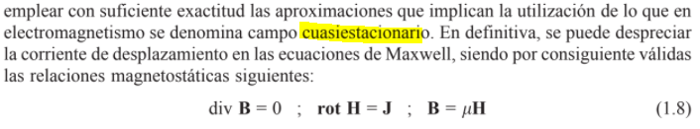

**NOTA:** La primera. El flujo del campo magnético a través de cualquier superficie cerrada es igual a cero (no existen mono polos). Si suponemos que se cumple el Teorema de la divergencia de Gauss, entonces esto implica que el divergente del campo es nulo en todo punto de campo. O bien puede hacerse uso de la interpretación del divergente como densidad de flujo de campo, de modo que si el flujo de campo siempre es nulo, entonces al tomar el límite cuando el área de la superficie tiende a cero alrededor de cada punto de campo, se obtiene que el divergente es nulo en todo punto de campo

**NOTA**: La segunda. El rotacional de la excitación magnética (en la ley de Ampere se desprecia la corriente de desplazamiento y se pasa la permeabilidad magnética adentro de la integral de línea) es igual a la corriente encerrada de acuerdo a la ley de Ampere. Si suponemos que se cumple el Teorema de Stokes, entonces la circulación es equivalente al flujo a través de la superficie determinada por la trayectoria (en el sentido positivo respecto de la orientación) del rotacional de la excitación magnética. Y será igual a la integral de superficie de la densidad de corriente (evidentemente por definición de la densidad de corriente). Entonces es claro que la densidad de corriente es igual al rotacional de la excitación magnética.

**NOTA**: En cuanto a campo cuasiestacionario, ha de ser un concepto análogo al que vimos para transformaciones cuasiestáticas en termodinámica. Es decir que podemos considerar que en cada instante de tiempo el campo es estacionario y queda determinado de forma exacta por los valores de las corrientes en ese instante y por las propiedades del material calculadas en ese instante para los valores de excitación magnética en dicho instante (es decir que los cambios en el patrón del campo siguen una trayectoria definida porque los cambios en los parámetros externos son lo suficientemente lentos)

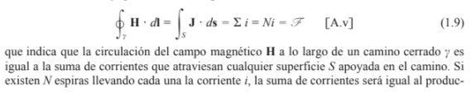

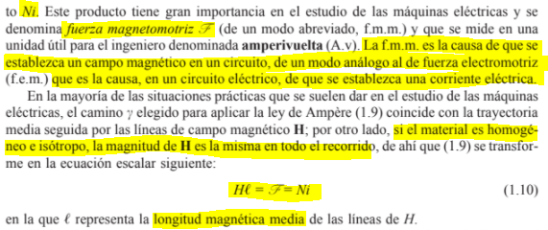

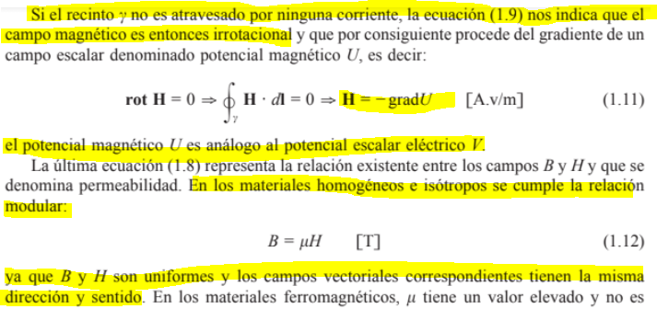

**NOTA**: Esto último debido a que el material es isótropo y homogéneo. Luego se puede usar la función potencial correspondiente al campo magnético para obtener diferencias de potencial cuando la trayectoria magnética media encierra una superficie con una densidad de corriente nula.

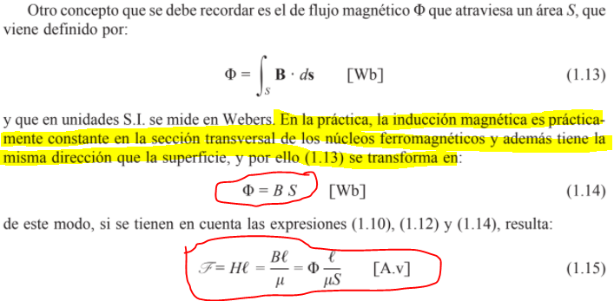

**NOTA**: Observar que en el libro se tienen en cuenta las relaciones completas, pero siempre se aclara que en la práctica se pueden hacer simplificaciones

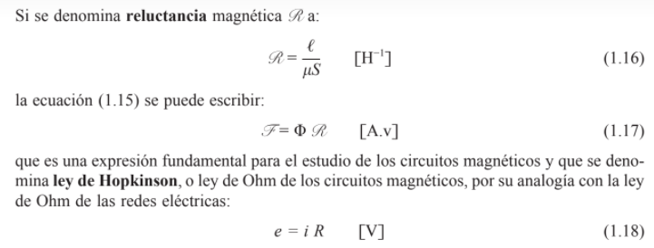

## Limitaciones de la analogía de los circuitos magnéticos con los circuitos eléctricos

En los circuitos eléctricos se considera que la corriente sigue trayectorias que son bien definidas ya que los alrededores son materiales aislantes (ninguno es ideal pero las corrientes dispersas son despreciables comparadas con las corrientes en el circuito). Sin embargo para las líneas de inducción magnética no hay aislantes de modo que las corrientes dispersas llegan a ser considerables.

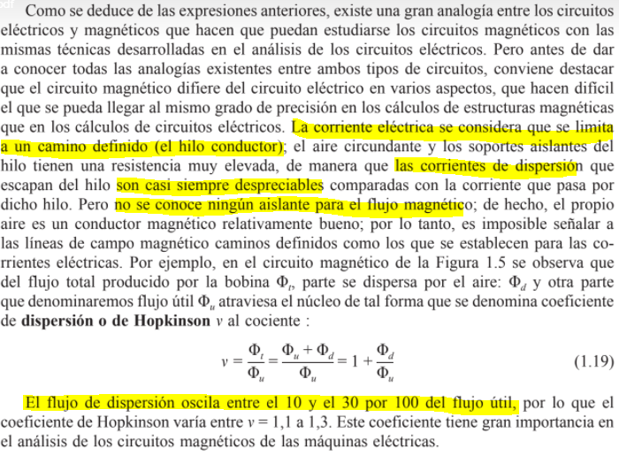

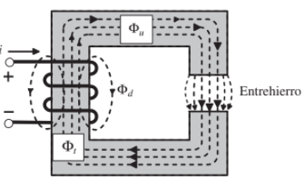

Otro aspecto en que difieren los circuitos magnéticos de los circuitos eléctricos es en que las líneas de flujo de campo se dispersan en los espacios de aire (**entrehierros**) aumentando el área efectiva de conducción respecto al área geométrica real.

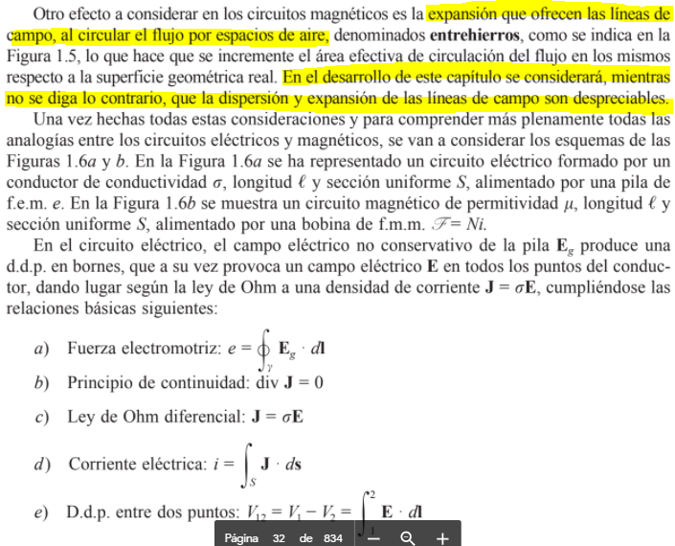

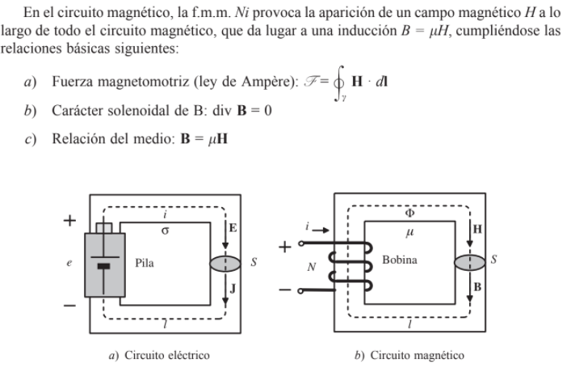

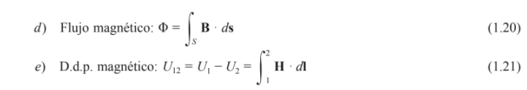

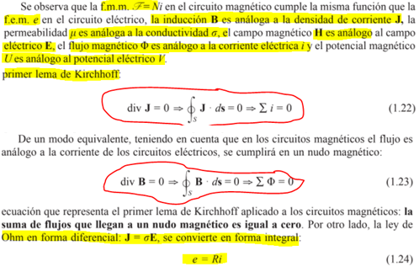

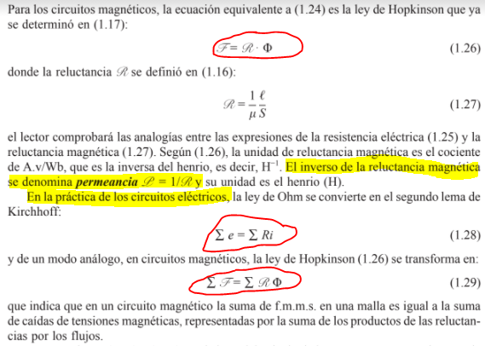

### Cuadro comparativo de las analogías

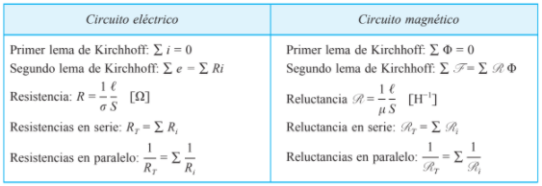

**NOTA**: La dificultad que se presenta en la resolución de los problemas aplicando las relaciones anteriores se da en el cálculo de las reluctancias cuando es necesaria la obtención de las permeabilidades magnéticas ya que no se obtienen directamente sino que hay que recurrir a las curvas de imanación.

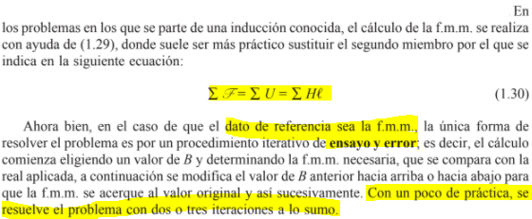

**NOTA**: No nos habían tocados ejercicios de este tipo de prueba y error pero hay que verlo

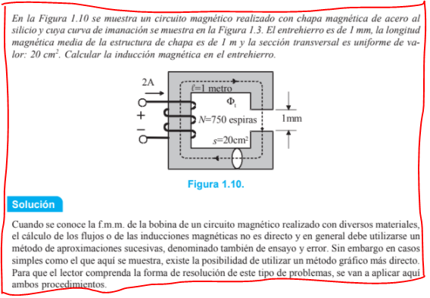

**NOTA**: El anterior es un ejemplo de problema en los que hay que hacer prueba o error o hay que utilizar un método gráfico para resolver el problema a partir de las curvas de imanación del material

### Otro ejemplo interesante

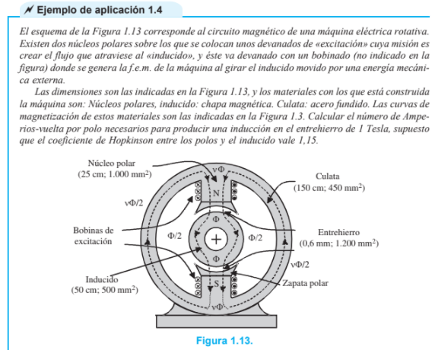

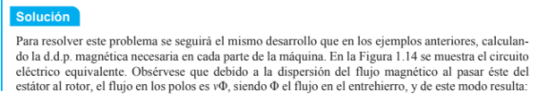

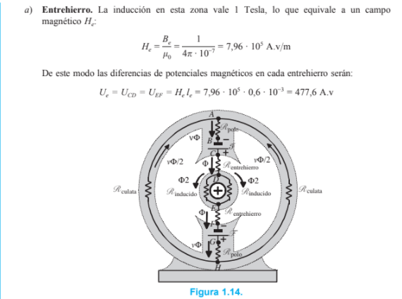

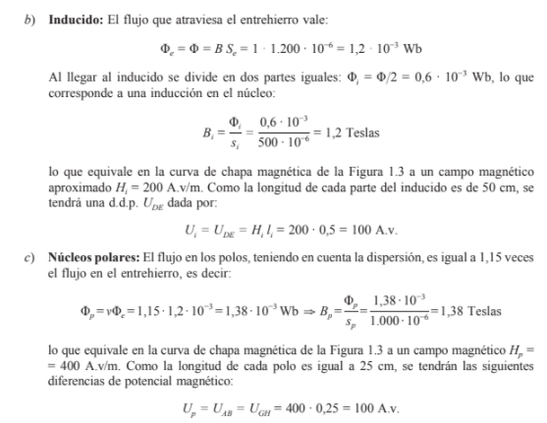

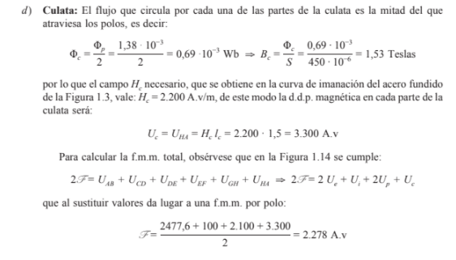

## Reluctancia real del aire en el entrehierro entre el rotor y estator de una máquina eléctrica rotativa con rotor dentado

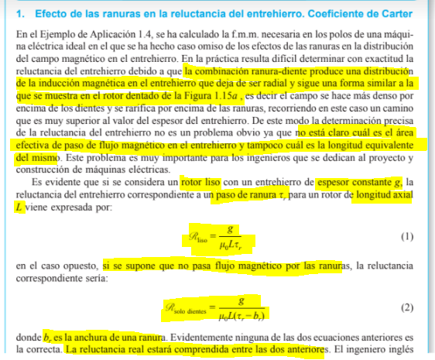

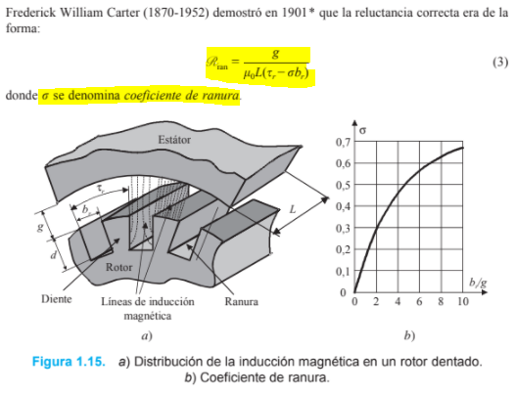

**NOTA**: Lo que estaríamos calculando es la reluctancia del entrehierro comprendido entre un diente (conjunto diente-ranura) y la superficie del estator. Para obtener la reluctancia total habría que dividir la expresión por el número total de dientes comprometidos en la porción de circuito entre la culata y el rotor.

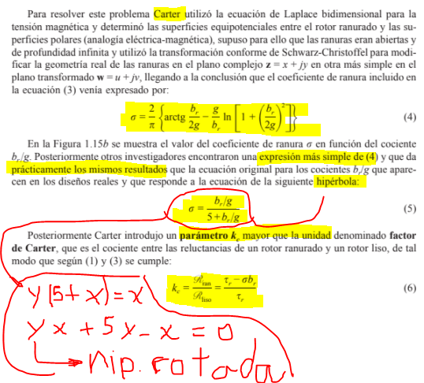

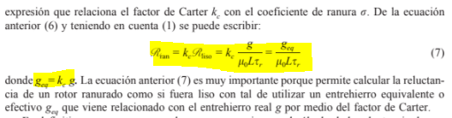

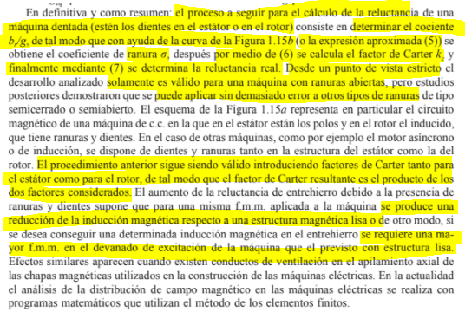

## Energía y co-energía magnética



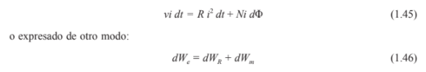

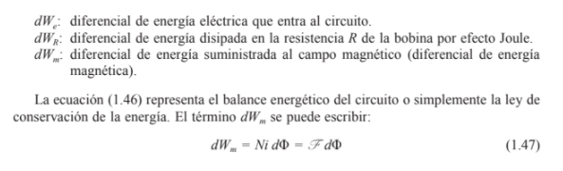

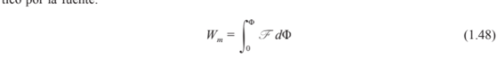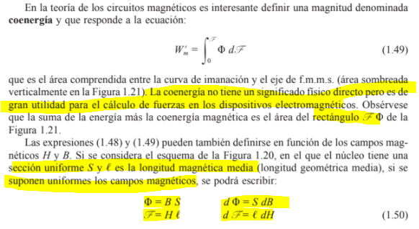

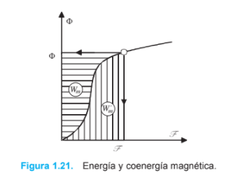

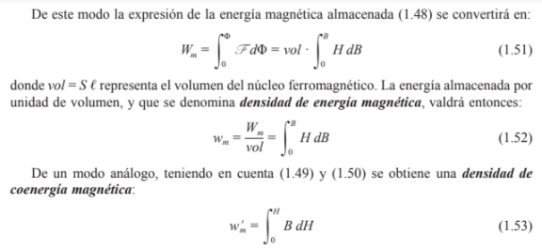

Cuando se considera que la curva de imanación del material es lineal (el coeficiente es evidentemente la reluctancia del material si en el instante inicial la fuerza magnetomotriz y el flujo son cero porque supusimos que la corriente y el flujo en el instante inicial son valores nulos) se obtiene.

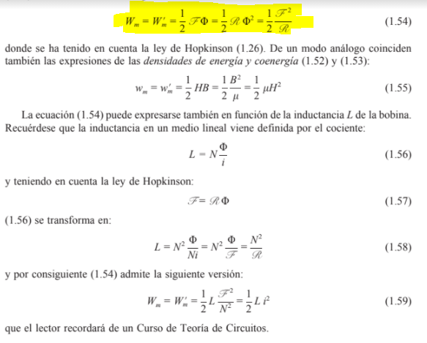

## Pérdidas de energía en los núcleos magnéticos

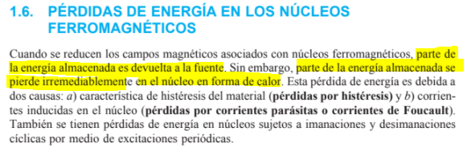

### Pérdidas por histéresis

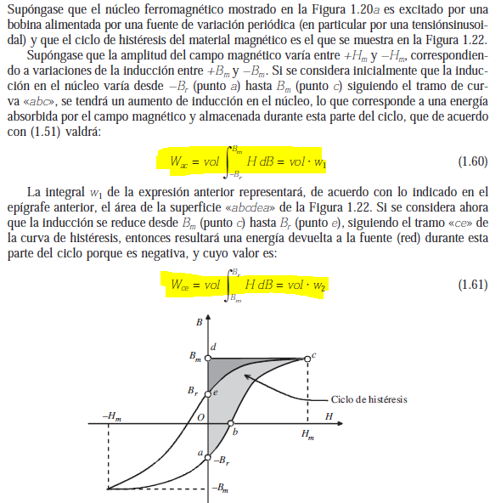

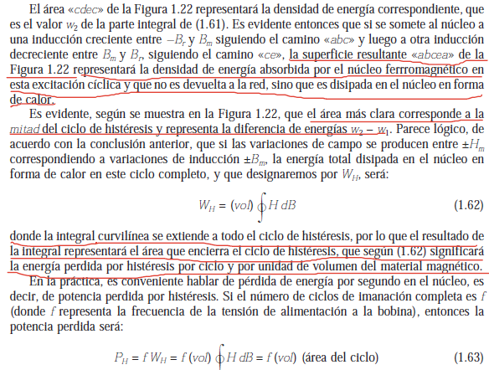

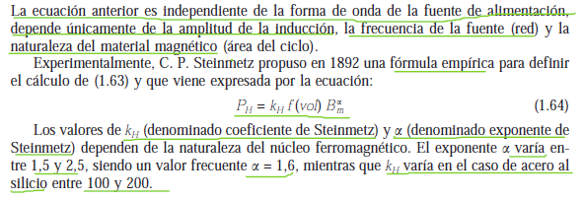

### Pérdidas por corrientes de Foucault

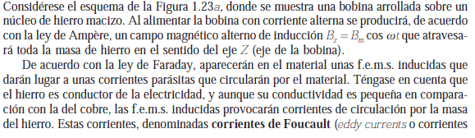

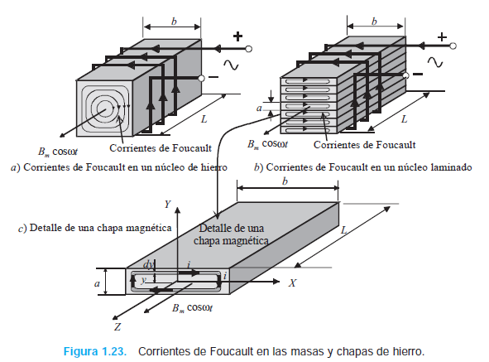

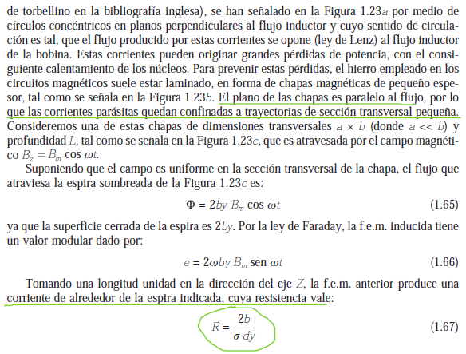



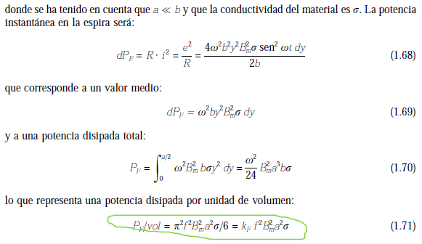

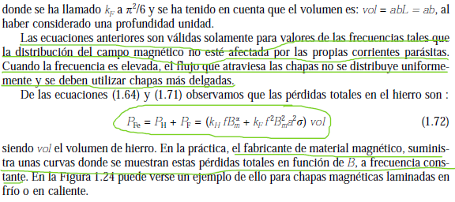

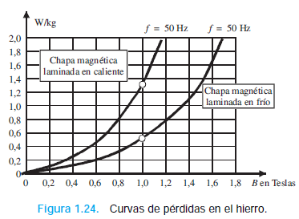

## Circuitos magnéticos excitados con CA

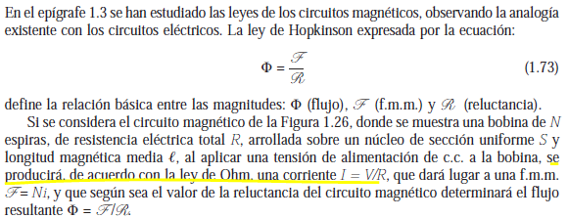

**NOTA** (para lo subrayado): Esa es la corriente en estado estable luego del transitorio de carga del inductor

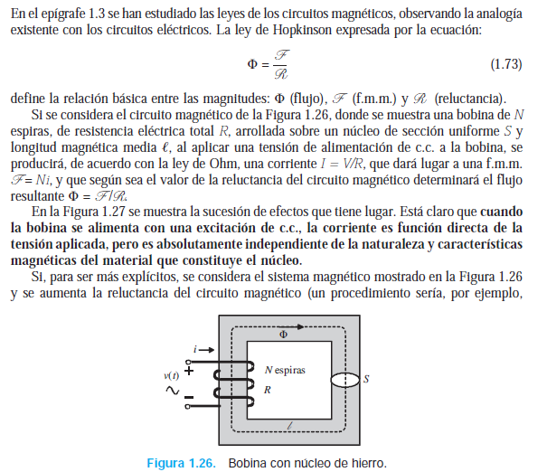

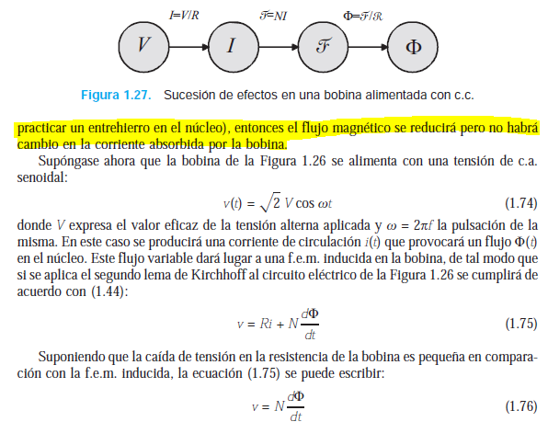

**NOTA**: Esto último nuevamente dado que estamos considerando el régimen permanente de la corriente en el circuito

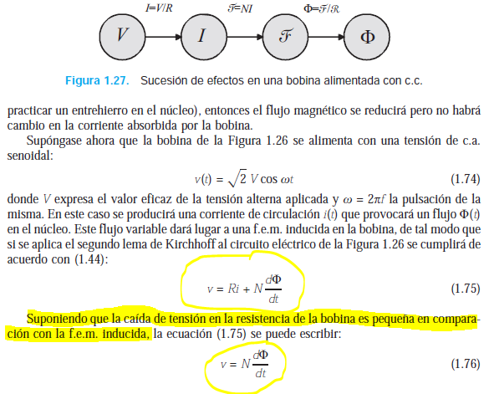

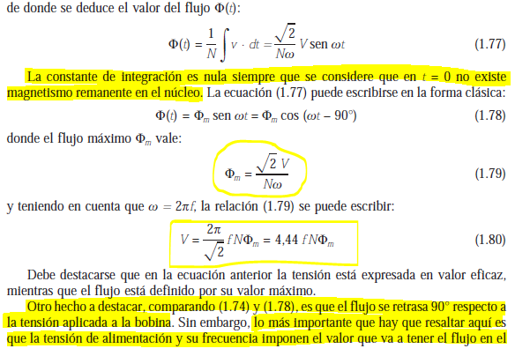

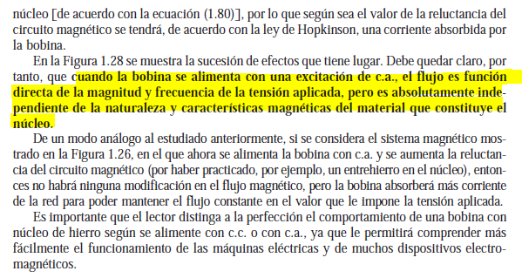

## Circuito eléctrico equivalente de una bobina con núcleo de hierro alimentado con CA

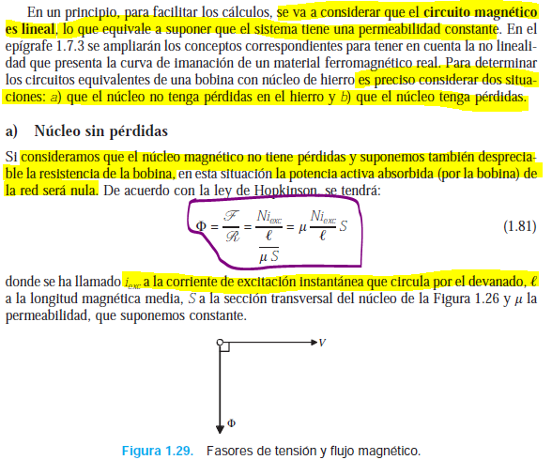

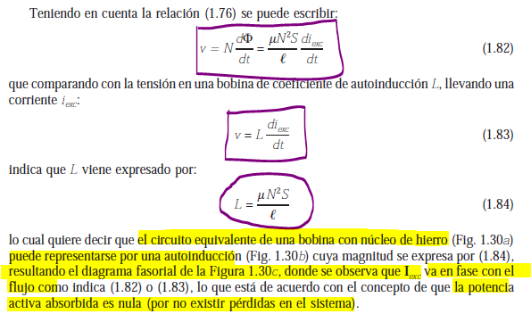

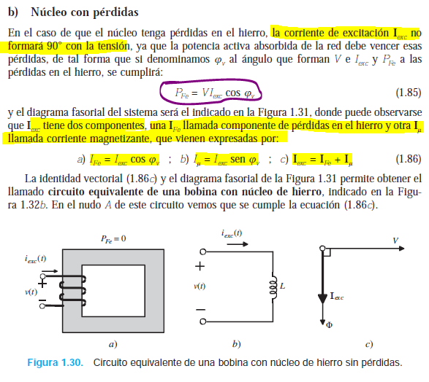

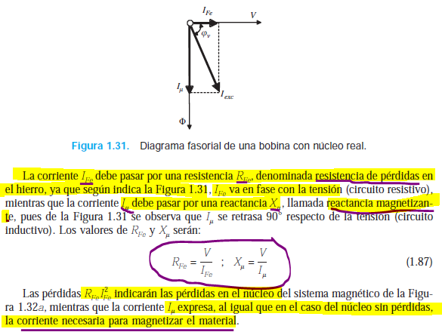

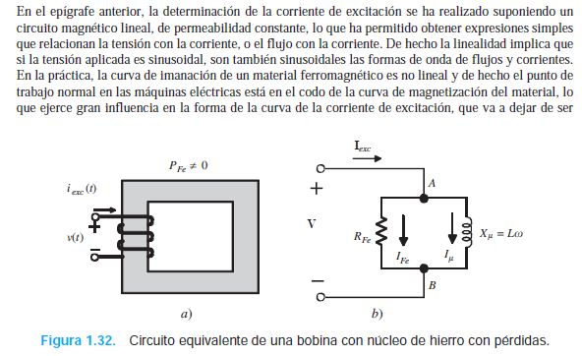

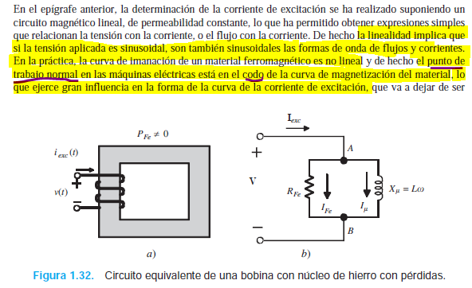



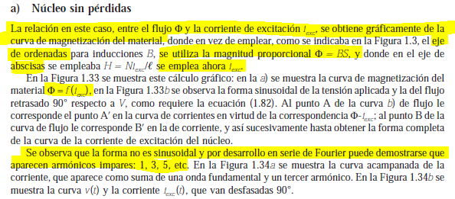

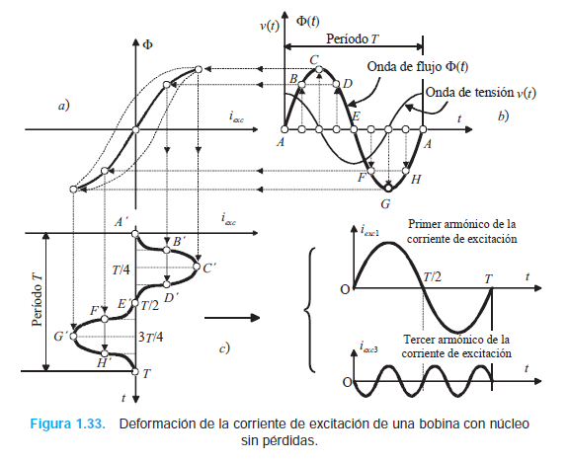

**NOTA**: Sería como la forma que debe tener la corriente de excitación para que el flujo sea senoidal de la misma frecuencia que la tensión y atrasado 90°

